Система оценивания тренировочной работы по информатике, вариант 3
Правильное выполнение каждого из заданий 1–12 оценивается 1 баллом.
Задание считается выполненным верно, если ответ записан в той форме, которая указана в инструкции по выполнению задания, и полностью совпадает с эталоном ответа.
1. | 2. | 3. | 4. | 5. | 6. | 7. | 8. | 9. | 10. | 11. | 12.
друг | пилот | 28 | 13 | 12211 | 5 | 7423165 | 61000 | 10 | 1007 | Фофанов | 27

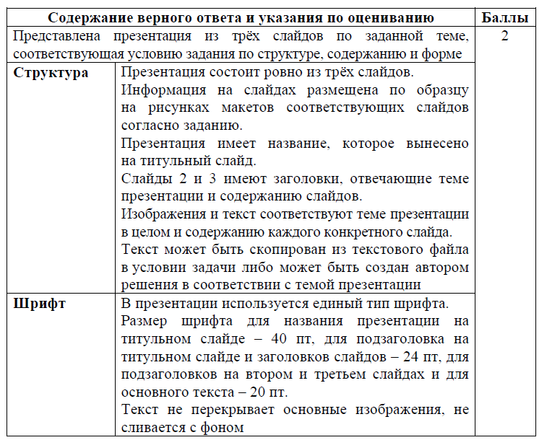
13.1
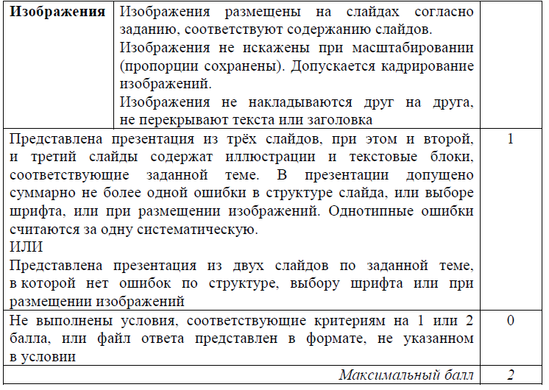
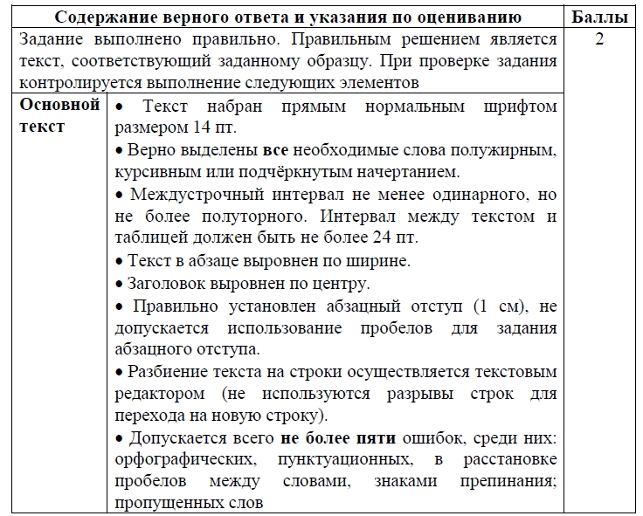
13.2

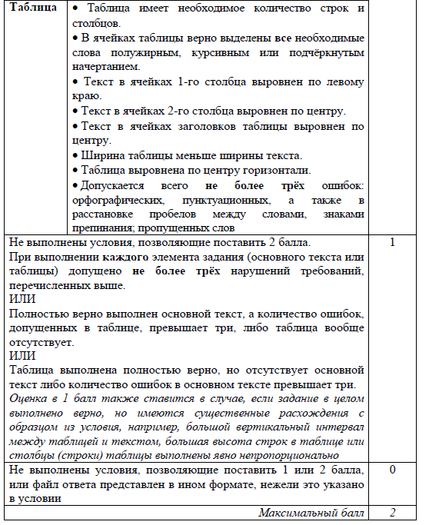
14

- 102380
- 748,84
- 39:38:52

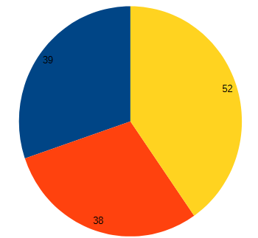
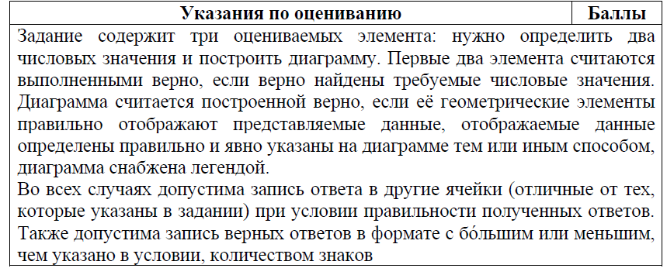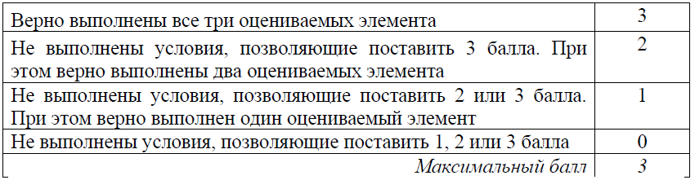
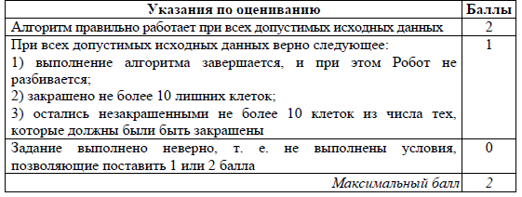
15
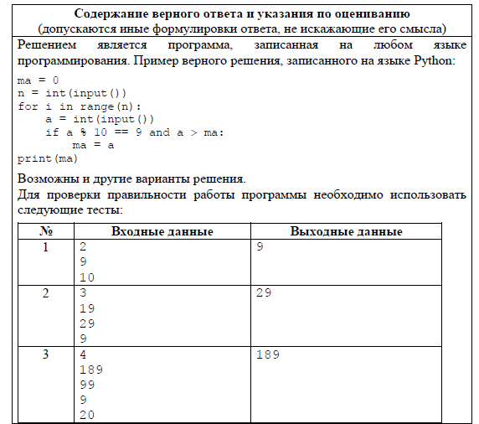
16
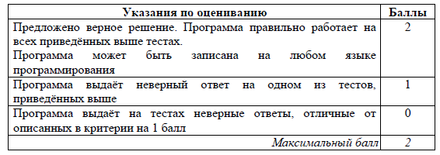

Шкала перевода баллов в пятибалльную систему оценивания
Информатика
«2»: 0-4
«3»: 5-10
«4»: 11-16
«5»: 17-21

